Особо охраняемые территории Воронежского края.
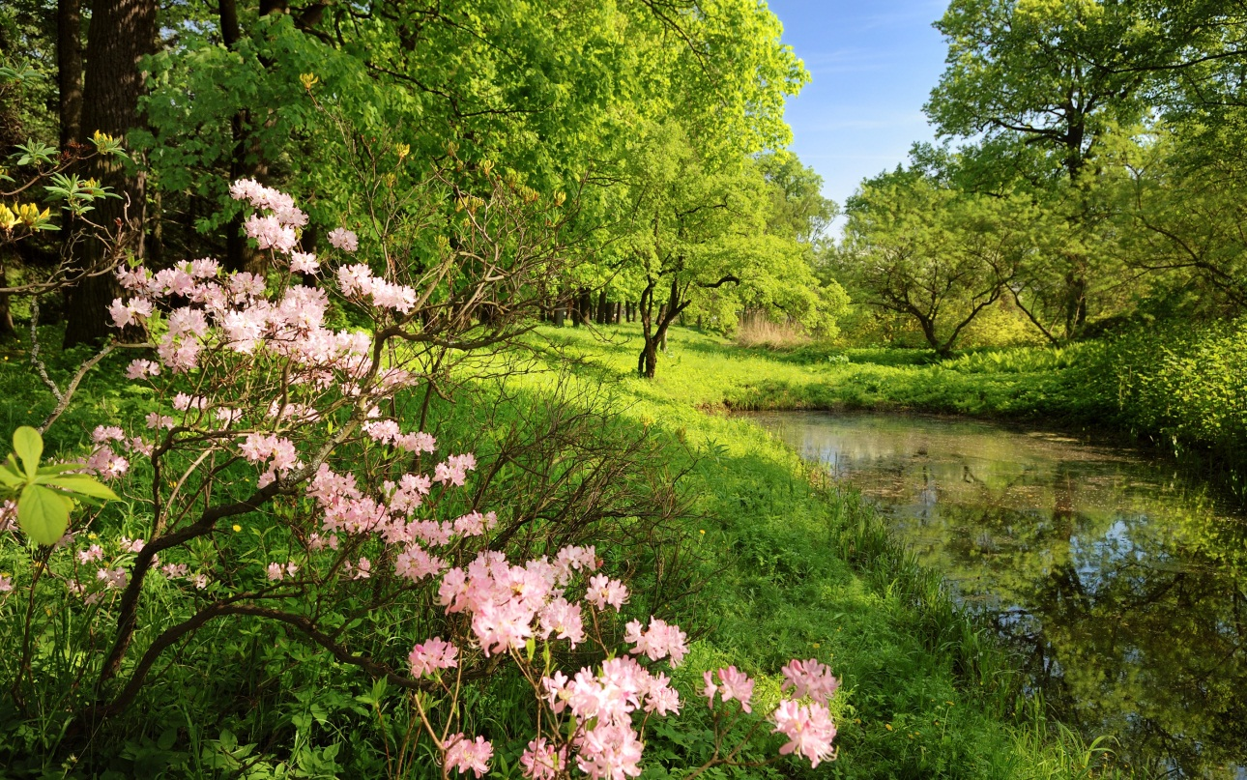
Хозяйственная деятельность человека, которая имеет огромное воздействие на природу Воронежской области, привела к утрате разнообразия и индивидуальности ландшафтных комплексов .Естественная природа является важнейшей частью развития растительного и животного мира, а также жизни человека. В настоящее время в Воронежской области существуют охраняемые территории и объекты: 3 заповедника, 3 заказника и 194 памятника природы. Каждая из этих форм выполняет свою определенную природоохранную роль. Наиболее ценные и редкие виды растений и животных занесены в « Красную книгу Российской Федерации».
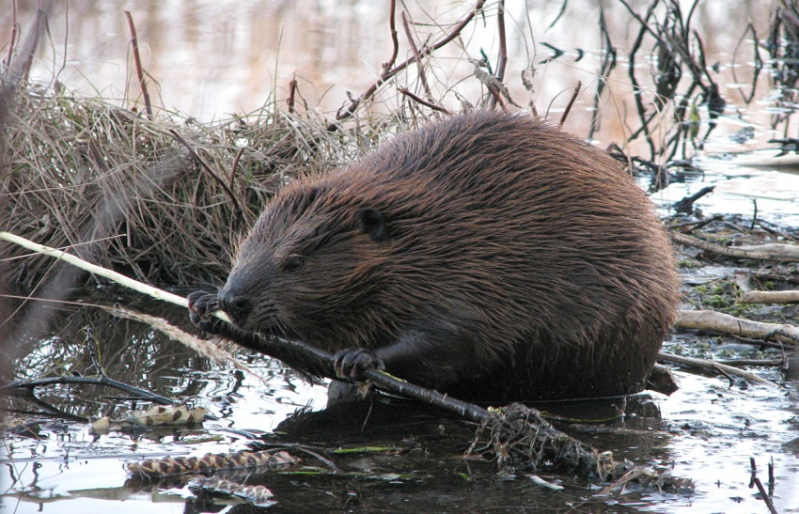
( Бобер - истинный «создатель» Воронежского заповедника).
Основными задачами научной и природоохранной деятельностью Воронежского государственного биосферного заповедника являются сохранение и накопление природных ресурсов и генетических фондов Центрального Черноземья, изучение биологии и экологии бобров, их разведение, расселение их в другие районы нашей страны, изучение биологии лесов заповедника и его восстановление. В современном мире задачи заповедника расширены: сохранение лесов лесостепной зоны, наблюдение за состоянием компонентов природы в связи с техногенным загрязнением среды и изменением климата, оценка их экологических последствий.
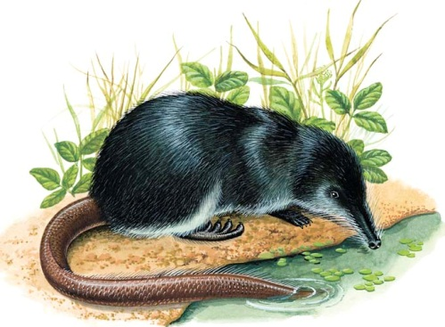( Выхухоль-воронежская «знаменитость»)
В соответствии с особенностями природы основными задачами Хоперского государственного заповедника являются исследование и охрана природного комплекса поймы реки Хопер как места обитания русской выхухоли, а также изучение компонентов природы с целью наилучшего размножения , разработка рациональных способов использования пойменных водоемов, расселение новых хозяйственно ценных видов животных и растений.
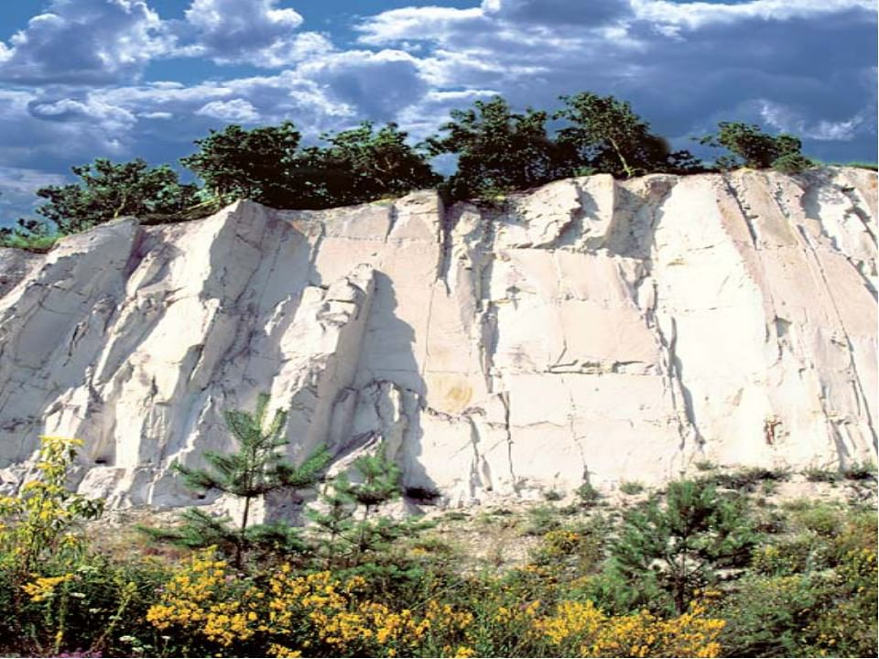
( Меловой «Хутор гончаров»)
Природный историко-археологический музей-заповедник « Дивногорье» уникален, здесь классически представлены меловые ландшафты в виде отвесных меловых склонов речных долин, глубоких балок, оползней. На территории сформированы разнотравно-злаковые степи, тимьянниковые степи. Интерес представляет также наземный Успенский монастырь и три пещерных храма, вырубленных в мелу в 18 веке.
Заказники Воронежской области как охраняемые территории, на которых временно запрещена охота и другие виды хозяйственной деятельности – это Воронежский государственный республиканский заказник в Рамонском районе; заказник « Каменная степь» в Таловском районе для увеличения численности косули, европейского оленя, зайца-русака; заказник « Мордва» в низовье реки Девицы , объектом охраны которого является меловой сосновый бор.
Памятники природы Воронежской области –это уникальные , исчезающие природные объекты, представляющие научный , культурно-эстетический интерес. Большинство памятников природы области расположены в правобережье рек Дона, Тихой Сосны, Битюга.
Таким образом, для обеспечения оптимальных условий жизни человека необходимо сохранить все природные ландшафты для будущего нашей страны.

